**东明中信国安瑞华新材料有限公司**

**危险废物污染环境防治责任制度**

一、 为贯彻执行国家有关危险废物环境污染防治的法律、法规、政策和标准，加强对危险废物环境污染防治工作的管理，提高危险废物环境污染防治的水平，合理利用资源，保障人体健康，维护生态安全，促进经济、社会和环境的可持续发展，根据《中华人民共和国环境保护法》、《中华人民共和国固体废物污染环境防治法》、《山东省固体废物污染环境防治条例》及有关法律、法规的规定，结合本厂实际，制定本办法。

二、 本制度是从组织上、制度上落实“管生产必须管环保”的原则，使各级[领导](http://www.5ykj.com/Article/" \t "_blank)、各职能部门、各生产部门和职工明确危险废物环境污染防治的责任，做到层层有责，各司其职，各负其责，做好危险废物环境污染防治工作，促进生产可持续发展。   
 三、 本制度规定从公司[领导](http://www.5ykj.com/Article/" \t "_blank)到各部门在危险废物环境污染防治中的职责范围，凡本公司发生危险废物环境污染事故，以本制度追究责任。   
　　四、 为保证本制度的有效执行，今后凡有行政体制变动，均以本制度规定的职责范围，对照落实相应的职能部门和责任人。   
各部门和人员的职责：   
　　一、 总经理的职责   
　　1、 认真贯彻国家有关危险废物环境污染防治的法律、法规、政策和标准，落实各级危险废物环境污染防治责任制，确保危险废物环境污染防治工作合理进行。   
　　2、 设置与企业规模相适应的危险废物环境污染防治管理机构，建立危险废物环境污染防治工作管理网络，配备专业或兼职危险废物环境污染防治专业人员，负责本公司的危险废物环境污染防治工作。

3、 每年向职工代表大会[报告](http://www.5ykj.com/Article/" \t "_blank)企业危险废物环境污染防治工作规划和落实情况，主动听取职工对本企业危险废物环境污染防治工作的意见，并责成有关部门及时解决提出的合理建议和正当要求。   
　　4、 每年召开一次危险废物环境污染防治工作领导小组会议，听取工作汇报，亲自研究和制订年度危险废物环境污染防治[计划](http://www.5ykj.com/Article/" \t "_blank)与方案，落实危险废物环境污染防治所需经费，督促落实各项防范措施。

5、 根据“三同时”原则，企业新、改、扩建或技术改造、技术引进项目可能产生危险废物污染事故的，应由环保部门审核同意方可进行建设，切实做到危险废物污染防治设施与主体工程同时设计、同时施工、同时投入生产和使用。   
　　6、 亲自参加企业内发生危险废物环境污染防治事故的调查和分析，对有关责任人予以严肃处理。   
　　7、 对本公司的危险废物环境污染防治工作负全面领导责任。   
　　二、 企业危险废物环境污染防治工作领导小组职责   
　　在总经理的领导下，根据国家有关危险废物环境污染防治的法律、法规、政策和标准的规定，在企业中具体组织实施各项危险废物环境污染防治工作，具体职责：   
　　1、组织制订（修改）危险废物环境污染防治管理制度和操作规程，并督促执行。   
　　2、根据企业机构设置，明确各部门、人员职责。   
　　3、制订企业年度危险废物管理计划，并组织具体实施，保证经费的落实和使用。   
　　4、直接领导本公司危险废物环境污染防治工作，建立企业危险废物环境污染防治管理台帐和档案。   
　　5、组织对公司干部、职工进行危险废物环境污染防治法规、职业知识培训与宣传教育。对在危险废物环境污染防治工作中有贡献的进行表扬、奖励，对违章者、不履行职责者进行批评教育和处罚。   
　　6、经常检查公司和各部门危险废物环境污染防治工作开展情况，对查出的问题及时研究，制订整改措施，落实部门按期解决。   
　　7、经常听取各部门、车间、职工关于危险废物环境污染防治有关情况的汇报，及时采取措施。   
　　8、对企业内发生危险废物环境污染危害事故采取应急措施，及时[报告](http://www.5ykj.com/Article/" \t "_blank)，并协助有关部门调查和处理，对有关责任人予以严肃处理。   
　　9、对本企业的危险废物环境污染防治工作负直接责任。   
　　三、**安环部职责**   
　　1、协助领导小组推动企业开展危险废物环境污染防治工作，贯彻执行国家法规和标准。   
　　2、组织对职工进行危险废物环境污染防治培训教育，提高公司员工危险废物污染防治素质。

3、定期组织现场检查，对检查中发现的不安全情况，有权责令改正，或立即报告领导小组研究处理。   
　　4、负责危险废物环境污染事故报告，参加事故调查处理。   
　　5、负责组织制定公司危险废物污染事件应急预案。

**四、危险废物产生单位职责**

1、要了解危险废物的潜在危险性，做好劳动防护工作。

2、贯彻国家、上级部门关于危险废物设施维修、维护保养及施工方面的安全规定、标准，遵守危险废物操作规程和管理制度。

3、在制定改造方案和编制设备检修计划时，遵守相应的危险废物、安全卫生、环保等措施内容，落实好相应的安全措施。

4、积极参加学习危险废物知识培训，了解危险废物的危害。

5、对危险废物的安全控制措施要经常检查，是否落实到位。

**五、危险废物贮存单位职责**

1. 负责公司全部危险废物的接收和暂时储存，并建立公司级危险废物贮存和转移台账；

2、协助安环部做好危废处置的转移配合工作，协助危废联单的申请和危废出库管理；

3、负责对本车间内的产生危废进行收集、分类、标示和厂内转移，并做好危险废物产生环节台账；

**六、危险废物利用单位职责**

1、负责危险废物利用设施的日常运行及运行台账记录。

2、负责危险废物接收、利用、贮存台账的记录，协助外委危险废物的装车事宜。

3、负责危险废物贮存、利用设施设备的完好性与环境整洁，不得有泄漏和流失，发现问题按照技术要求技术处置。

4、负责定期组织危险废物污染事故的应急演练。

5、负责配合对危险废物利用设施污染物排放进行环境监测，并符合相关标准要求。

6、负责对危险废物利用设施进行维护保养，建立利用设施检维修台账，确保利用设施长期稳定运行，设施出现故障及时通知维修部门处理。

**东明中信国安瑞华新材料有限公司危险废物污染防治信息**

|  |  |  |  |  |  |  |
| --- | --- | --- | --- | --- | --- | --- |
| 序号 | 危废名称 | 危废类别 | 产生环节 | 危险特性 | 责任人 | 危废去向 |
| 1 | 废分子筛 | HW50  261-158-50 | 歧化反应器、烷基化反应器用催化剂 | 毒性 | 张 峰 | 德州正朔环保有限公司 |
| 2 | 废白土 | HW49  900-041-49 | AR装置、PO装置  白土吸附罐 | 毒性 | 张 峰 | 德州正朔环保有限公司 |
| 3 | 废催化剂 | HW50  261-182-50 | 烷基化反应器、环氧化反应器、加氢及醇酮回收反应器、脱水反应器用催化剂 | 毒性 | 张 峰 | 山东久元新材料有限公司 |
| 4 | 废脱氢催化剂 | HW50  261-157-50 | 脱氢反应器用催化剂 | 毒性 | 张 峰 | 德州正朔环保有限公司 |
| 5 | 废脱硝催化剂 | HW50  772-007-50 | 烟气脱硝装置 | 毒性 | 张 峰 | 德州正朔环保有限公司 |
| 6 | 焚烧残渣 | HW18  772-003-18 | 碱液焚烧炉、焦油焚烧炉 | 毒性 | 张 峰 | 德州正朔环保有限公司 |
| 7 | 污水处理污泥 | HW45  261-084-45 | 污水处理压滤污泥 | 毒性、易燃性 | 张 峰 | 德州正朔环保有限公司 |
| 8 | 废油毡 | HW08  900-249-08 | 检修、清理现场、处理设备产生 | 毒性、易燃性 | 张 峰 | 德州正朔环保有限公司 |
| 9 | 化验废液 | HW49  900-047-49 | 化验原料、产品、废水化验产生 | 腐蚀性、反应性、毒性、感染性 | 张 峰 | 德州正朔环保有限公司 |
| 10 | 废活性炭 | HW49  900-039-49 | 废气治理设施失效产生 | 毒性、易燃性 | 张 峰 | 德州正朔环保有限公司 |
| 11 | 废包装物 | HW49  900-041-49 | 各装置使用的药品、化学品、油漆等包装物 | 毒性 | 张 峰 | 德州正朔环保有限公司 |

危险废物产生工艺流程图及工艺说明

1. 3号废分子筛（HW50废催化剂）烃化反应器催化剂产废工艺说明及工艺流程说明

烃化反应器催化剂在正常生产使用中，根据自身寿命达到失活状态后产生废催化剂。在生产过程中产生的废烃化催化剂委托有资质单位回收处理。

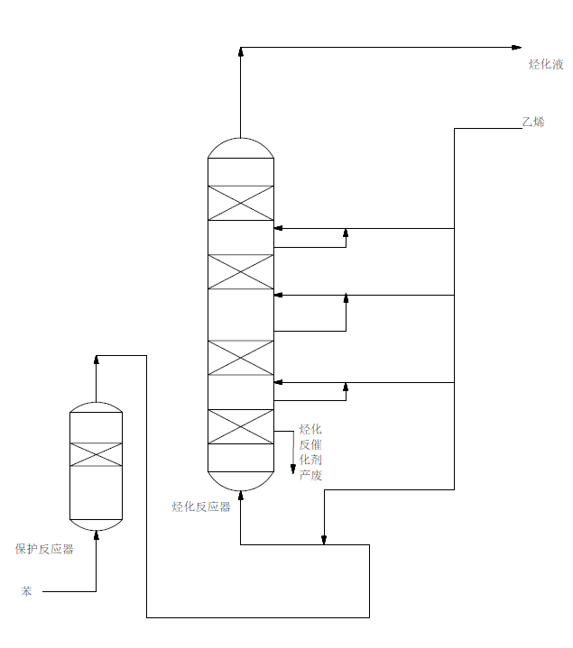

1. 4号废分子筛（HW50废催化剂）反烃化反应器催化剂产废工艺说明及工艺流程图

烃化反应器催化剂在正常生产使用中，根据自身寿命达到失活状态后产生废催化剂。在生产过程中产生的废烃化催化剂委托有资质单位回收处理。

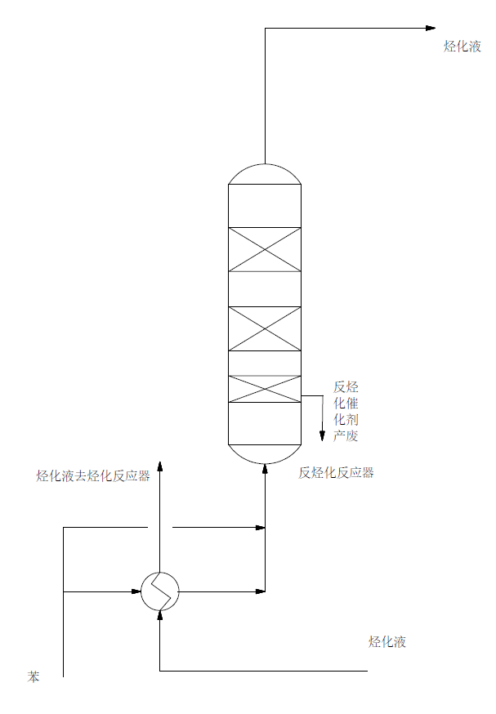

1. 2号废白土（HW49其他废物）苯预处理器白土产废说明及流程说明

白土在预处理器中吸附碱性氮化合物越来越多，白土床层逐渐老化；苯处理器及循环苯处理器吸附碱性氮化合物能力会越来越差，降低催化剂的活性；在正常生产中，白土达到失活状态产生危废。在生产过程中产生的废烃化催化剂委托有资质单位回收处理。

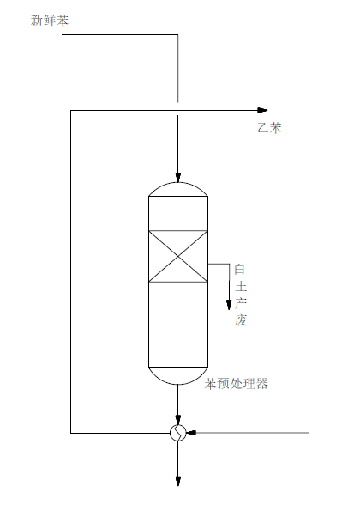

4、废二氧化硅催化剂（HW50废催化剂）环氧化反应器催化剂产废工艺说明及工艺流程图

正常生产中，环氧化催化剂在环氧化反应器中根据自身寿命达到失活状态后产生废催化剂。废催化剂委托有资质单位回收处理。

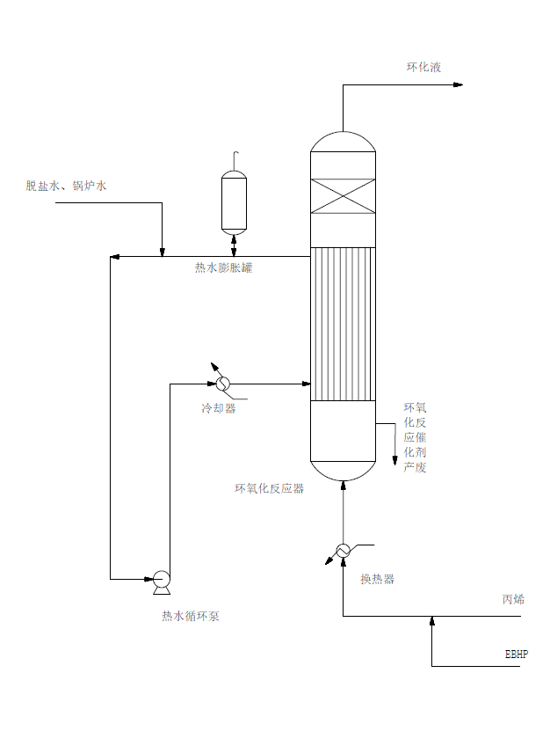

5、废氧化锡类催化剂（HW50废催化剂）加氢保护反应器催化剂产废工艺说明及工艺流程图

正常生产中，加氢催化剂在反应器中根据自身寿命达到失活状态后产生废催化剂。废催化剂委托有资质单位回收处理。

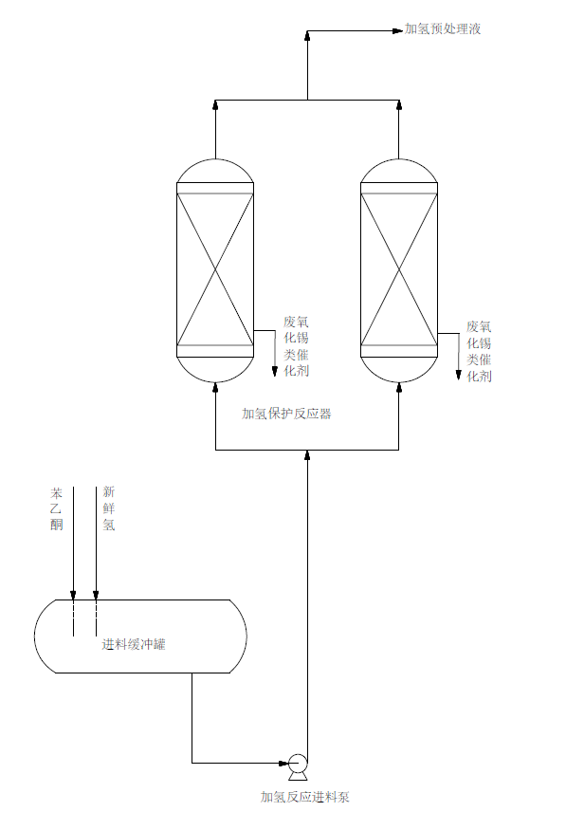

6、废加氢催化剂（HW50废催化剂）加氢反应器催化剂产废工艺说明及工艺流程图

正常生产中，加氢催化剂在反应器中根据自身寿命达到失活状态后产生废催化剂。废催化剂委托有资质单位回收处理。

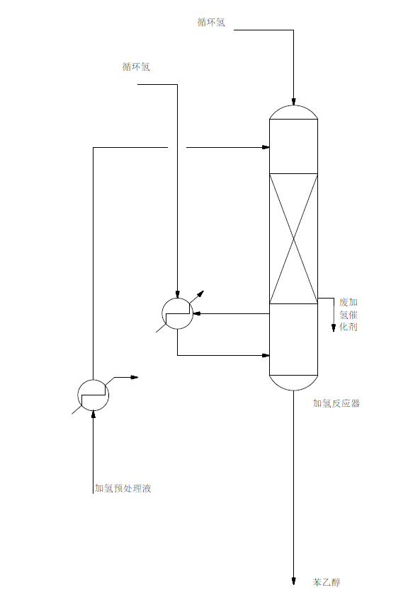

7、5号废分子筛（HW50废催化剂）脱水反应器催化剂产废工艺说明及工艺流程

正常生产中，加氢催化剂在反应器中根据自身寿命达到失活状态后产生废催化剂。废催化剂委托有资质单位回收处理。

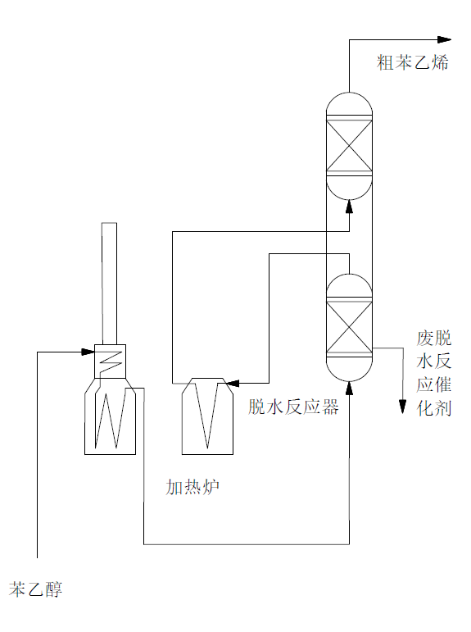

8、1#精馏残渣（HW11精馏残渣）醇酮回收塔产废工艺说明及工艺流程

来自苯乙烯回收塔的重组分与来自加氢反应及醇酮回收部分醇酮脱重塔釜的焦油混合后，进入醇酮回收塔。在醇酮回收塔内，苯乙醇、苯乙酮由塔顶离开。塔底二聚、多基苯乙烯等重组分经醇酮经焦油冷却器冷却后送至焦油罐。

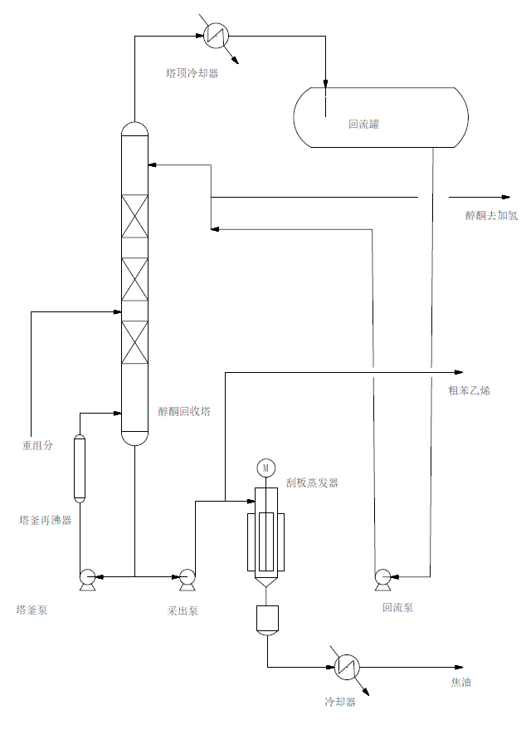

9、AR装置烷基化反应废催化剂产废工艺说明及工艺流程图

随着烷基化反应器的进行，催化剂表层会结一层焦碳，首先用非净化风和氮气经过干燥器干燥后，再经电加热器加热到再生温度进入烷基化反应器进行催化剂再生，再生两次后的催化剂将更换，产生废催化剂。

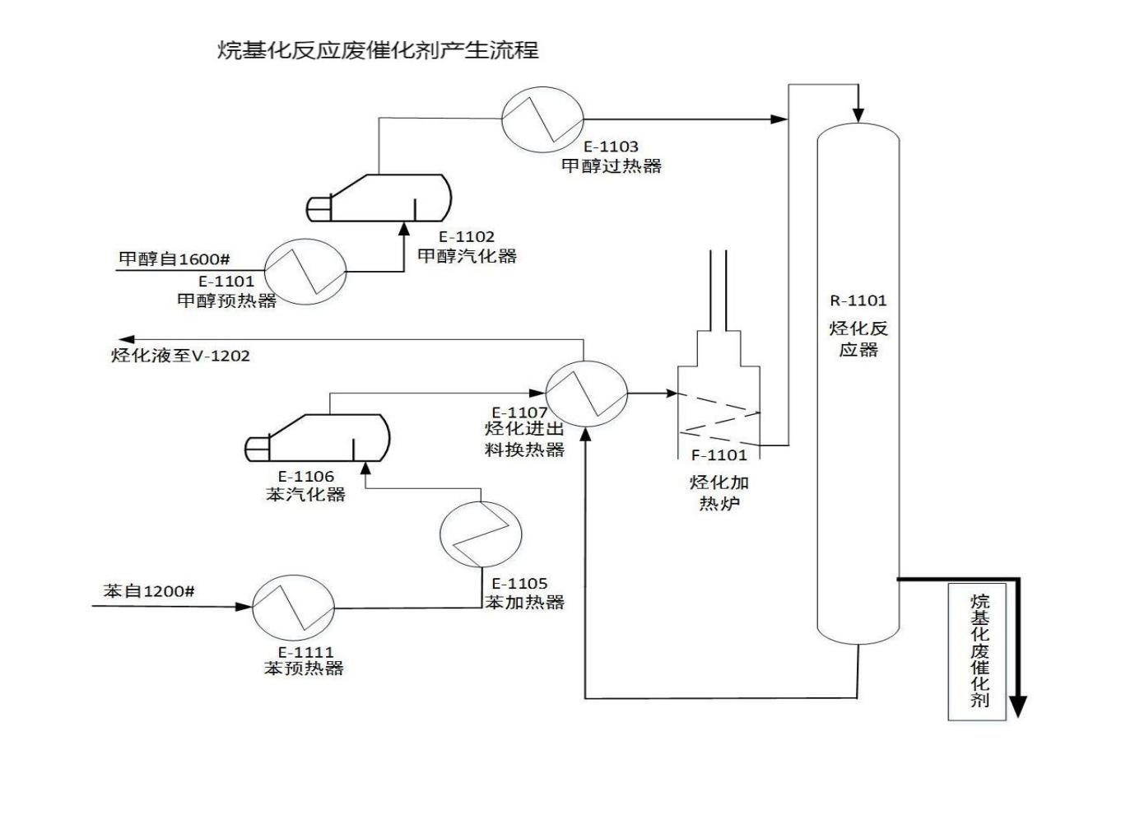

10、AR装置歧化反应废催化剂产废工艺说明及工艺流程图

随着歧化反应器的进行，催化剂表层会结一层焦碳，首先用非净化风和氮气经过干燥器干燥后，在400℃左右温度下进入烷基化反应器进行催化剂再生，再生频次1次/年，再生后废催化剂定期更换，产生废催化剂。

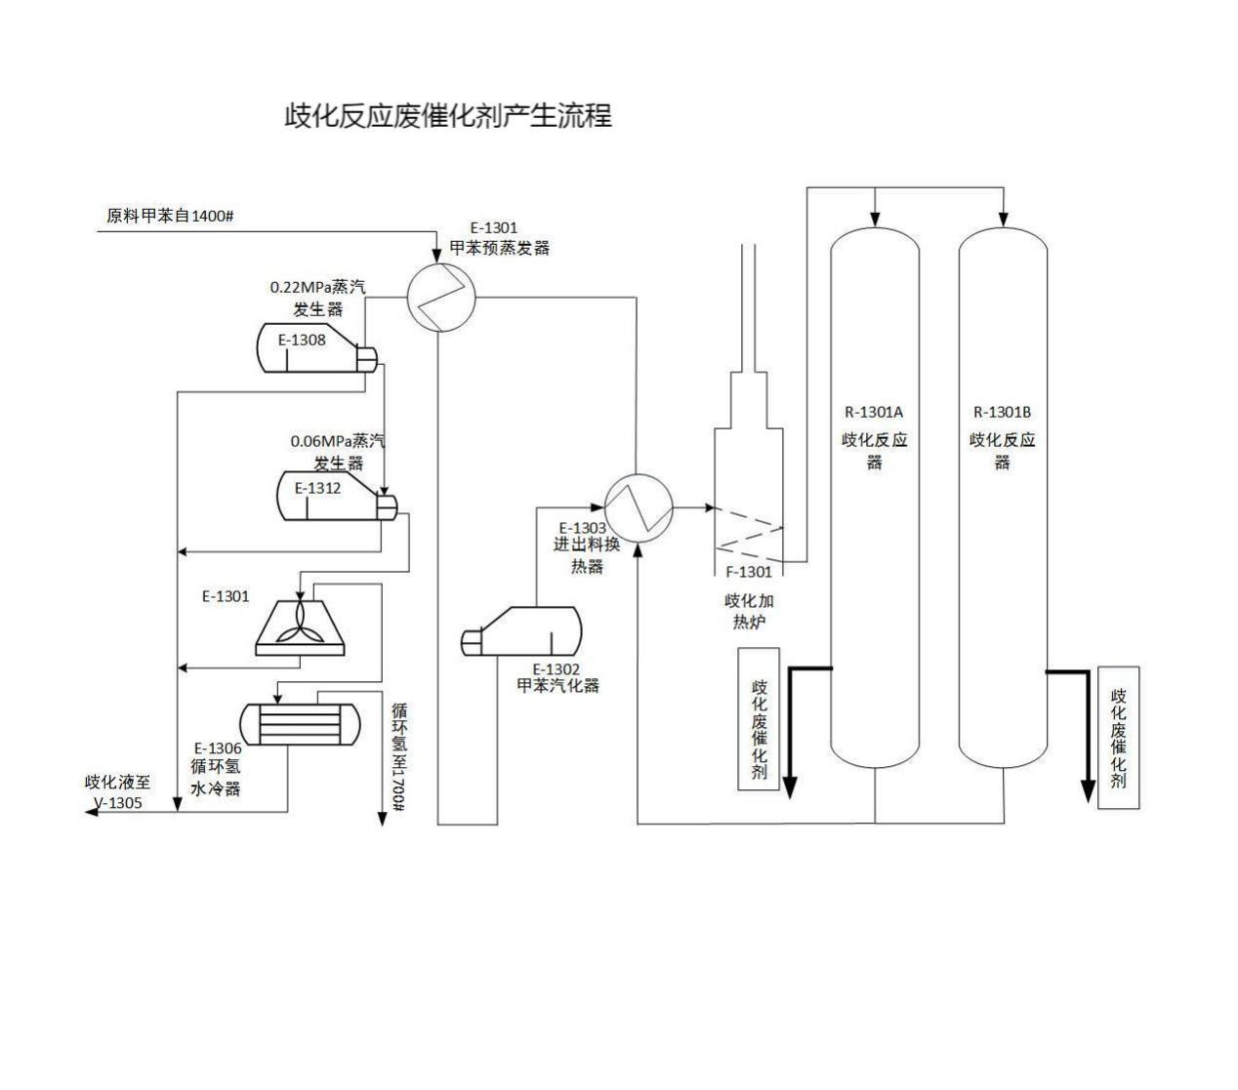

11、AR装置吸附白土产废工艺说明及工艺流程图

废吸附剂来自于甲苯中间体的吸附处理，主要成分为白土，不再生，定期更换，设计每年更换 1 次。

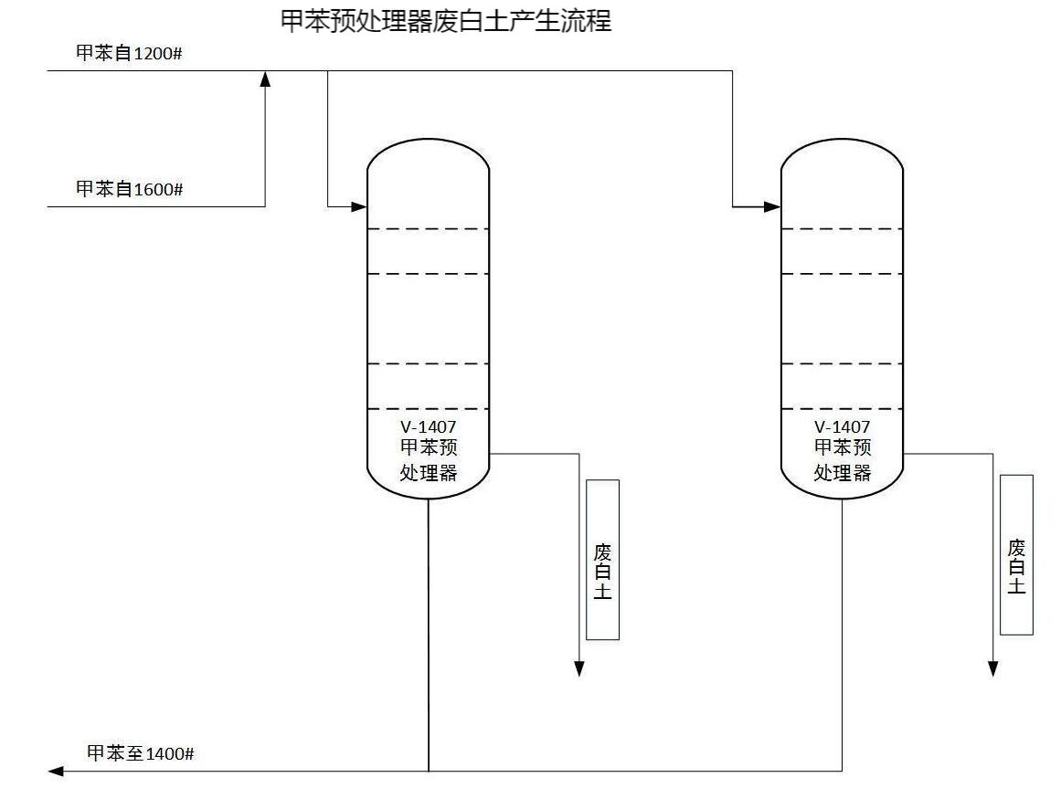

12、VT 装置烷基化反应废催化剂产废工艺说明及工艺流程图

在烷基化反应器中，甲苯和乙烯发生烷基化反应，烷基化反应器催化剂再生规律：1次/2年，再生2次后更换，更换量1.3吨。更换的废催化剂作为危废处置。

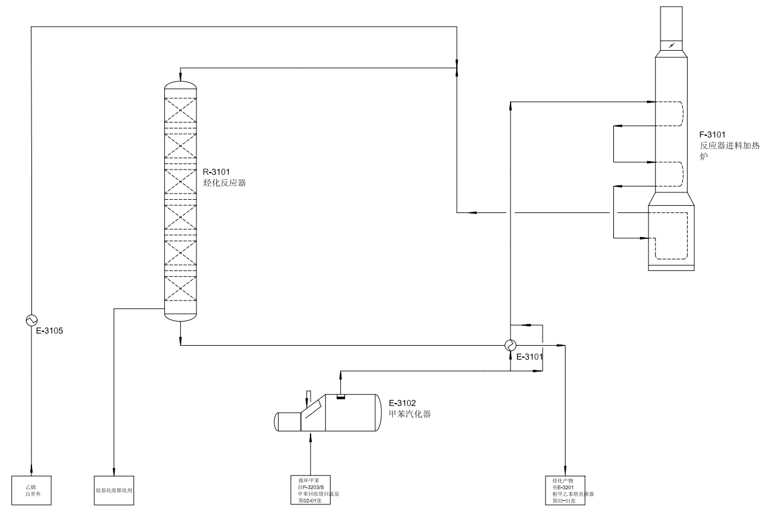

13.VT装置脱氢反应废催化剂产废工艺说明及工艺流程图

烷基化反应单元来的甲乙苯原料首先经原料加热器、蒸发器进行加热蒸发，然后与蒸汽过热炉的高温过热水蒸汽混合，获取热量并升到至脱氢反应温度后，进入反应器催化剂床层，在负压和绝热条件下发生脱氢反应，生成甲基苯乙烯。脱氢反应催化剂不再生，使用至设计寿命2年后更换，每次更换量为84吨。更换后废催化剂作为危废处置。

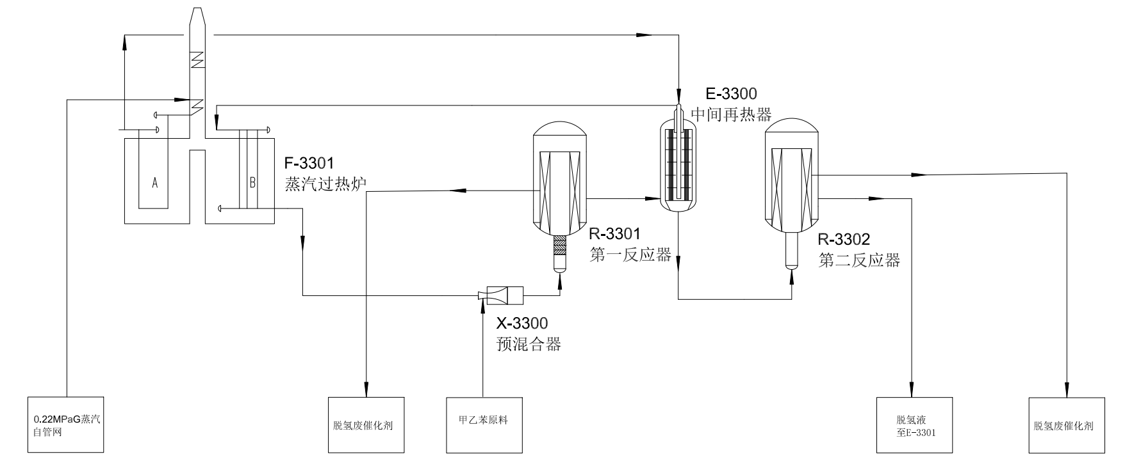

14、VT装置甲基苯乙烯回收塔精馏残渣产废工艺说明及工艺流程图

甲基苯乙烯产品回收塔负压精馏操作，液相即为甲基苯乙烯产品，部分作为回流返回塔顶，其余均经泵送至产品精馏塔循环。塔底物料为焦油状含NSI阻聚剂的高沸聚合物，作为危险废物送至SMPO装置配套的焦油焚烧炉焚烧处理。

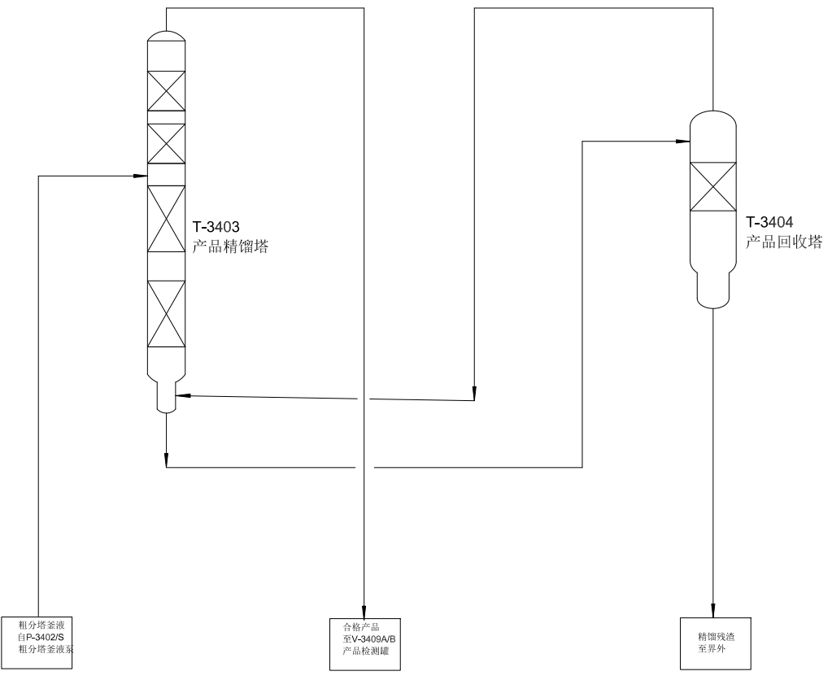

15、RCO活性炭产废工艺说明及工艺流程图

废气进入RCO，经蓄热体预热达到反应温度后，进入催化床进行首次氧化反应，完成部分氧化；当气体进入顶部的燃烧室后，气体折向下方流动进入第二次催化反应，完成全部废气的净化。达到去除效果后的净化气流经蓄热体，将热量传递给蓄热陶瓷，废气排出RCO装置。经活性炭吸附罐吸附，活性炭吸附饱和更换，产生废活性炭，废活性炭作为危废处置。

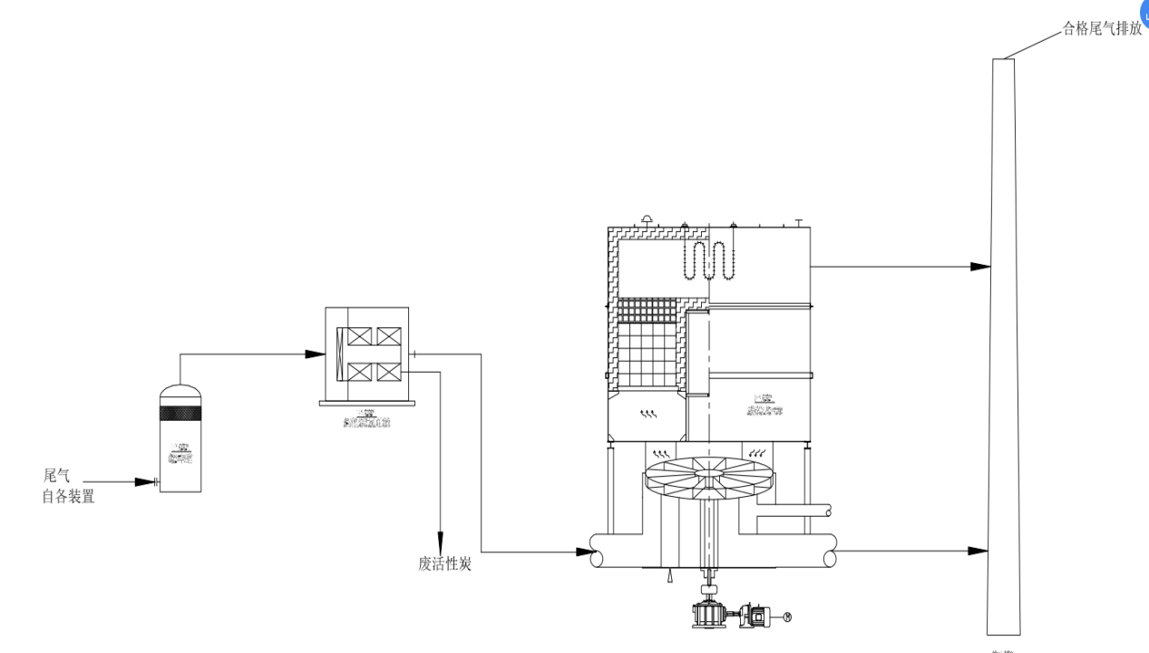

16、工艺水处理器活性炭产废工艺说明及工艺流程图

V-3306A/B内部装填活性炭，进一步吸附工艺凝液中的苯、甲苯、苯乙烯等烃类物质，经过长时间的运行或工艺凝液中烃类物质残留量偏大，在预处理器中累积并聚合，使吸附剂结块，难以保证工艺凝液处理后达标排放，需更换吸附剂；

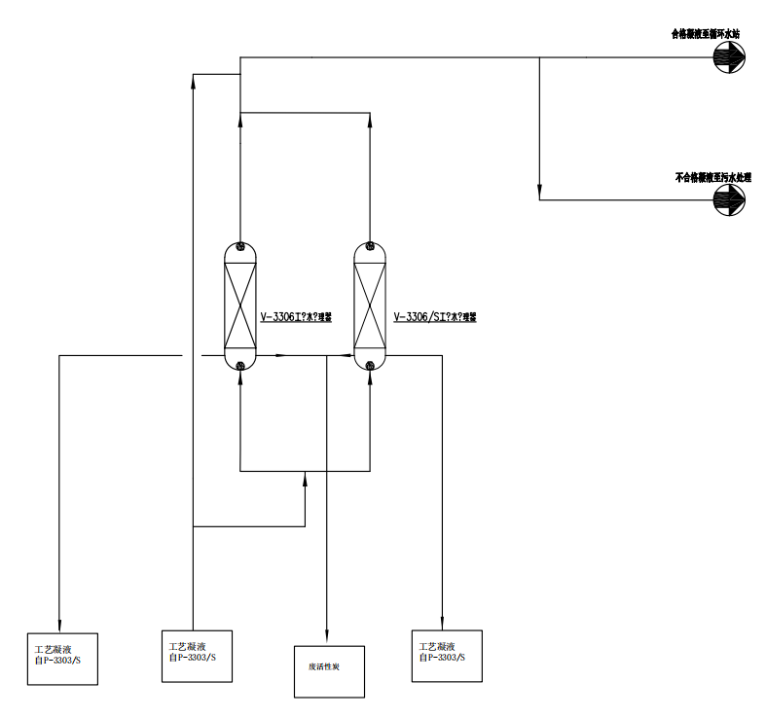

应急处置措施

一、物料泄漏处置措施

当发现危险废物泄漏时，发现人员马上汇报给安环部和车间主任，并且根据物料性质进行先期收集，收集完后，对地面进行冲洗，并将冲洗用水送到事故应急池进行暂存。

二、火灾处置措施

当发现危险废物起火后，发现人员马上汇报给安环部、车间主任以及消防队，并在救援协助人员到达之前，进行先期处置，等协助救援人员达到以后，根据物料性质采取针对性的灭火处置方式。在处置过程中要做好个人防护。

应急响应流程图

|  |  |  |  |
| --- | --- | --- | --- |
| 序号 | 事故联络人 | 职务 | 联系电话 |
| 1 | 黄丽敏 | 危废库保管员 | 13854087406 |
| 2 | 张 峰 | 苯乙烯车间负责人 | 15562748899 |
| 3 | 李亚飞 | AR车间负责人 | 18754000766 |
| 4 | 陈圣永 | 公辅车间负责人 | 15098375366 |
| 5 | 周 群 | 储运车间负责人 | 13953048387 |
| 6 | 宋丁盟 | vt装置负责人 | 15215400100 |
| 7 | 尚坤领 | 设备部负责人 | 15020125775 |
| 8 | 唐世汹 | 化验中心负责人 | 14753098409 |
| 10 | 石青竹 | 环保工程师 | 15205303300 |
| 11 | 尹金宝 | 安环部部长 | 17660338151 |
| 12 | 胡思新 | 分管副总 | 15053053473 |
| 13 | 崔芳巍 | 消防队负责人 | 17753093696 |
| 14 | 张冠兵 | 安保队负责人 | 13326201926 |
| 15 | 边晓晓 | 环保管理员 | 13508905242 |

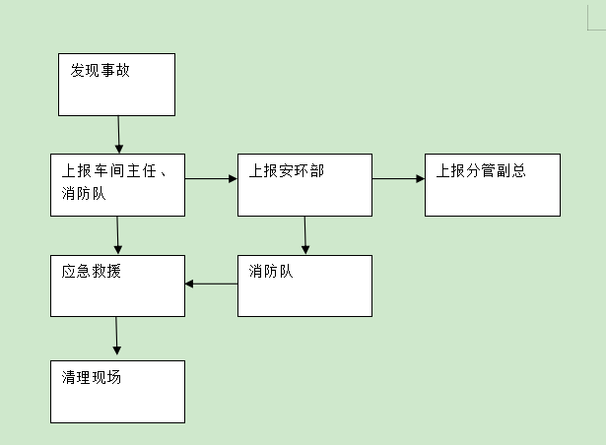

东明中信国安瑞华新材料有限公司

危险废物管理组织架构图

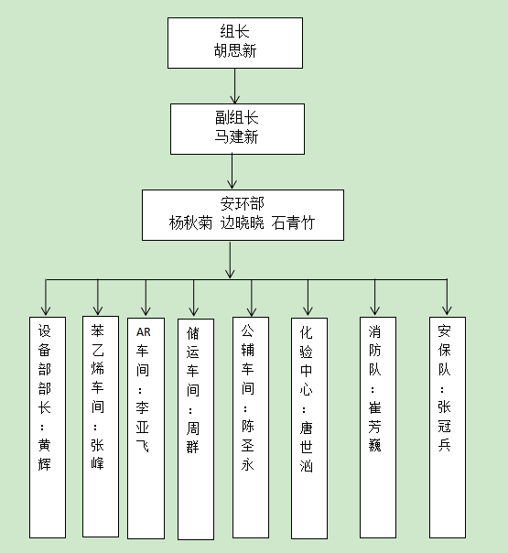

尚坤领

石青竹 边晓晓

副组长

尹金宝